ПРИПРЕМА ЗА РАДИОНИЦУ – ЉУДСКО ТЕЛО И ПОКРЕТИ, СИСТЕМ ПОЛУГА, СИЛА И СНАГА

Установа: Факултет педагошких наука Универзитета у Крагујевцу, Јагодина
Датум: децембар 2017. године
Разред: ученици IV и V; студенти смерова: професор разредне наставе и васпитач у домовима

Наставна јединица: ЉУДСКО ТЕЛО И ПОКРЕТИ, СИСТЕМ ПОЛУГА, СИЛА И СНАГА

Тип часа: корелација садржаја из предмета Методика наставе физичког васпитања и Физика
Наставне методе: вербална, демонстративна, презентација видео материјала, и метода практичног вежбања
Облици рада: фронтални, рад у групама, индивидуални
Справе и реквизити: рачунар са пројектором, вијаче, тегови,

Циљ и задаци часа: Упознавање са појмом, елементима и врстама полуге, силама које делују на полугу и шта полуга ради. Уочавање законитости полуге у људском телу. На практичним примерима у сали за физичко упознати ученике са разним врстама полуга у људском телу. Примена усвојеног знања на људском телу, уочавање и одређивање полуга, врсте, тачке ослонца и сила које делују на полуге сопственог тела.

Оперативни задаци наставног часа:
Образовни: Утврђивање знања о кретању нашег тела под дејством силе које делују на полуге тела.
Функционални: Развијање умења примене знања на конкретним ситуацијама, повезивање знања, оспособљавање за логички приступ материји која се проучава, оспособљавање за уочавања и препознавање полуга и система полуга и различитих врста сила као узрочника кретања деловањем полуга.
Васпитни: Развијање самосвести ученика о сопственим знањима и могућностима самосталног уочавања, апстраховања и закључивања и примене знања

Део часа и  Трајање | Садржај активности | Дозирање | Организација и  Илустрација
УВОДНИ ДЕО  5 мин. | На почетку часа објаснити тему и укратко о вежбама које ће се радити. | до 1 мин.
 | Упознати ученике са појмом полуге, врстама полуга, елементима полуга, силама које покрећу полуге и шта полуге раде.  Посебно нагласити врсте полуга у људском телу. | 4-5мин. | Уз пројекцију презентације ученицима вербално објаснити појмове. На крају пустити ученицима каратак видео снимак у вези са полугама људског тела.

Део часа и  Трајање | Садржај активности | Дозирање | Организација и  Илустрација
ПРИПРЕМНИ ДЕО  10 мин. | Циљ је да се настави са припремањем за главни део часа специфичнијим и детаљнијим активирањем мускулатуре читавог тела
 | - Загревање организма  Трчање 3 круга у сали.  1.вежба  Опис: Стојећи став, покрет главом, наизменично у једну па у другу страну.  Циљ: Развој покретљивости и јачање мишића у вратном делу кичменог стуба.  2. вежба  Опис: Стојећи став, руке поред тела. Описивати кругове раменима у једну па у другу страну.  Циљ: Истезање и лабављење мишића раменог појаса.  3. вежба  Опис: Стојећи став у малом раскораку, руке у одручењу. Изводити рукама мале, а затим све веће бочне кругове,након загревања раменог појаса,загревају се мишићи руку и шака.  Циљ: Јачање мишића раменог појаса,мишићи руку и шака.  4. вежба  Опис: Стојећи став, руке о боковима. Кружити куковима у једну па у другу страну.  Циљ: Истезање и лабављење мишића трупа и карличног појаса.  5. вежба  Опис: Раскорачни став, руке у одручењу, труп у претклону. Ротирати труп наизменично у једну па у другу страну, додирујући руком стопало супротне ноге.  Циљ: Истезање мишића трупа, раменог појаса и ногу  6. вежба  Опис: Изводити чучњеве са рукама у одручењу.  Циљ: Јачање и истезање мишића ногу.  7. вежба  Опис: Лежећи на леђима, руке у узручењу. Подизањем ногу и трупа доћи у седећи став и рукама обухватити колена.  Циљ: Јачање мишића трбуха.  8. вежба  Опис: Лежећи на стомаку ослоњени на руке и колена и покушавају да ураде склекове.  Циљ: Јачање мишића руку и раменог појаса.  9. вежба  Опис: Малим поскоцима у месту растресати опуштене мишиће читавог тела.  Циљ: Лабављење мишића читавог тела.  - Ученици се затим деле на групе.  Групе се бирају према функцијама коју ће сваки ученик имати у групи.  Један или два ученика раде вежбу, двоје ученика посматрају, а један ученик записује  - Подела и образложење задатака  Задаци се деле усмено.  Неопходно је да ученици свих осталих група прате поделу задатака свим групама.  Чланови групе бирају једну од 7 вежби:  - Склек  - Подизање тегова  - Трбушњаци  - Згиб  - Прескакање вијаче  - Обарање руку  - Чучњеви  Свака група има задатак да кроз израду вежбе одговори на задатак:  Потребно је:  - Издвојити једну полугу  - Одредити врсту полуге, тачку ослонца, врсте сила и место њиховог деловања на полугу, краке сила и мишић који покреће полугу.  Ученици по завршетку свог задатка посматрају рад других група. | 5x  5x  5x  5x  5x  5x  5x  5x  5x | 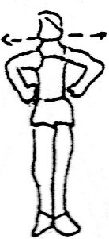  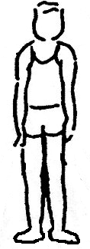  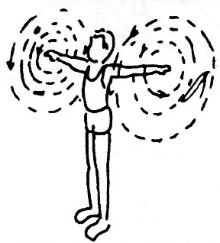  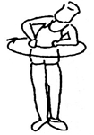  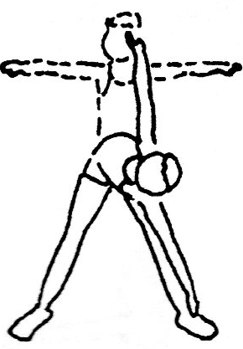  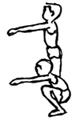  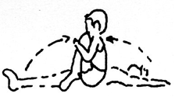  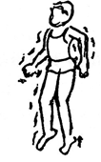

Део часа и  Трајање | Садржај активности | Дозирање | Организација и  Илустрација
ГЛАВНИ ДЕО  25 мин. | Увод у главни део часа  - Приближити наставну јединицу ученицима путем вербалне комуникације  - Демонстрирати технику у целини  - Објаснити аналитички метод рада
 | - Рад на задацима  Ученици решавају задатке, наставници их посматрају и по потреби организују, усмеравају и помажу у дефинисању и формулисању решења.  - Обрада података  Унутар групе се одабира извештач који ће на поновљеној вежби да прикаже решење њиховог задатка. Група се припрема да кратко и ефикасно представи решења свог задатка.  - Извештавање  Извештач представља решења групе, остали чланове групе могу да му помажу у томе.  Неопходно је да све групе прате све извештаје.  Након извезтавања сваке групе наставник пројектује тачне одговоре из презентације и уз дискусију изводе се закључци. | 10 минута  8 минута  7 минута

Део часа и  Трајање | Садржај активности | Дозирање | Организација и  Илустрација
ЗАВРШНИ ДЕО  5 мин. | Циљ завршног дела је да се смири организам и да се поразговара о протеклом часу
- Разговор о урађеном, задаци се резимирају, коментаришу и по потреби објашњавају. Проверава се да ли је нешто нејасно. По потреби се враћа на неки од рађених задатака и поново се ради.
- Склањање реквизита
- Статичко истезање

Домаћи
- Уколико се уђе у временски теснац ученици код куће формулишу одговоре и презентују их на следећем часу.

